HRVATSKA AKADEMIJA ZNANOSTI I UMJETNOSTI
ima čast pozvati Vas na
predstavljanje nakladničkog projekta

g L A S N I K HAZU

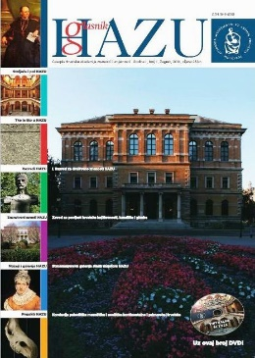
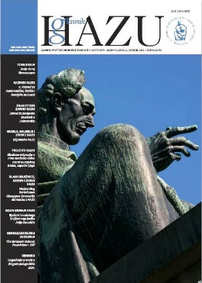
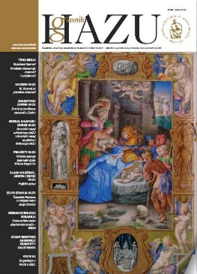
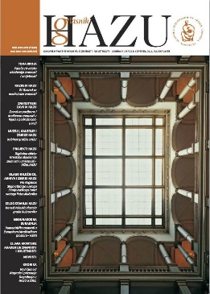
Srijeda, 12. srpnja 2017., u 12 sati
Atrij palače
Hrvatske akademije znanosti i umjetnosti
Trg N. Š. Zrinskog 11, Zagreb

Na predstavljanju će govoriti:
akademik Zvonko KUSIĆ, predsjednik Hrvatske akademije znanosti i umjetnosti
akademik Ivan GUŠIĆ, glavni urednik Glasnika HAZU
Marko GRČIĆ, publicist i književnik
prof. dr. sc. Tihomil MAŠTROVIĆ, urednik Glasnika HAZU

Glazbeni program
maestro Orest Shourgot na violini King uz klavirsku pratnju pijanista Domagoja Gušćića

Molimo da svoj dolazak potvrdite
do utorka, 11. srpnja 2017.
pr-hazu@hazu.hr tel. 4895 144 / 165
O GLASNIKU HAZU

Glasnik HAZU, časopis Hrvatske akademije znanosti i umjetnosti, kao nakladnički projekt pokrenut je 2014., kada je objavljen prvi broj Glasnika HAZU. Časopis izlazi polugodišnje i do sredine 2017. objavljena su četiri broja, u tiskanom i elektroničkom izdanju, a tekstovi su na hrvatskom i engleskom jeziku. Osobita pozornost posvećena je grafičkom izgledu časopisa. Cilj izdavanja Glasnika HAZU je povećati recepciju rezultata rada Hrvatske akademije znanosti i umjetnosti u hrvatskoj ali i u široj europskoj i svjetskoj javnosti, budući da su brojne činjenice o aktivnosti Hrvatske akademije, njezinih razreda i članova, te znanstvenih i muzejsko-galerijskih jedinica u sastavu Akademije premalo poznate. Stoga Glasnik HAZU javnosti predstavlja znanstvenu i umjetničku djelatnost Hrvatske akademije koja se ostvaruje radom 9 razreda, 24 znanstvenoistraživačke jedinice, 18 znanstvenih vijeća, 7 muzejsko-galerijskih jedinica, te Knjižnice i Arhiva Akademije. U časopisu se na stručan, ali pristupačan i vizualno atraktivan način obrađuju teme vezane uz povijest i baštinu HAZU i Hrvatske u cjelini, kao i uz aktualna društvena pitanja. Glasnik HAZU namijenjen je ne samo znanstvenoj i akademskoj zajednici, nego i široj javnosti te je prvi takav časopis u stoljeće i pol dugoj povijesti Hrvatske akademije znanosti i umjetnosti.
U Glasniku HAZU nalaze se ove rubrike: Uvodna riječ predsjednika HAZU, Tema broja, Razredi HAZU, Znanstveni zavodi HAZU, Muzeji, galerije i zbirke HAZU, Projekti HAZU, Blago Knjižnice, Arhiva i zbirki HAZU, Izlog izdanja HAZU, Međunarodna suradnja, Izjave HAZU te Kronika koja donosi vijesti o događanjima u HAZU.
Glavni i odgovorni urednik Glasnika HAZU je akademik Ivan Gušić, urednik je prof. dr. sc. Tihomil Maštrović, likovni urednik Damir Fabijanić, a uz njih uredništvo čine i prof. dr. sc. Stella Fatović Ferenčić, dr. sc. Alemko Gluhak, prof. dr. sc. Vjera Katalinić, dr. sc. Ana Lederer, Marijan Lipovac, dr. sc. Bojan Marotti i prof. dr. sc. Snježana Paušek Baždar.
Izlaženje Glasnika HAZU od 2014. do danas pomaže Zaklada Hrvatske akademije znanosti i umjetnosti.
Za više informacija: akademik Ivan Gušić (gusic@hazu.hr, 4895-162) i prof. dr. sc. Tihomil Maštrović (tmastrovic@hazu.hr, 4895-317).
Srdačno Vas pozdravljamo, zahvaljujemo na suradnji i očekujemo Vaš dolazak.

Ured za odnose s javnošću i medije HAZU
Marijan Lipovac

